Hệ thống Plugin-based CMS với 3 chức năng:
- Quản lý bài viết
- Quản lý giao diện/theme
- Quản lý plugin
Vẽ sơ đồ Layered Architecture.
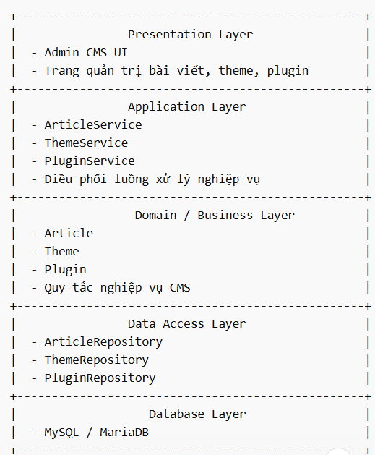
Vẽ sơ đồ Microkernel Architecture.
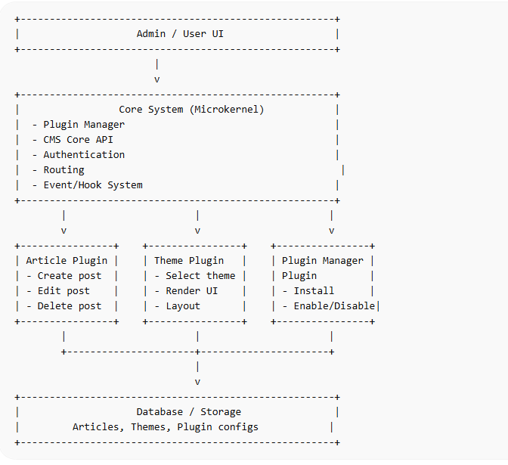
So sánh ưu/nhược điểm dựa trên sách.
Tiêu chí | Layered Architecture | Microkernel Architecture
Độ phức tạp | Thấp | Cao
Dễ hiểu | Rất dễ | Trung bình
Khả năng mở rộng | Trung bình | Rất cao
Plugin support | Kém | Rất tốt
Hiệu năng | Trung bình | Tốt hơn nếu thiết kế tốt
Maintainability | Tốt | Tốt
Phù hợp hệ thống | Web CRUD | CMS, IDE, Platform
Ví dụ | Spring MVC app | WordPress, VSCode
Chọn style thích hợp nhất cho CMS và giải thích.
Trong các style kiến trúc phần mềm, Microkernel Architecture là lựa chọn phù hợp nhất cho hệ thống Plugin-based CMS. Kiến trúc này tách hệ thống thành core system và các plugin mở rộng, giúp cho việc thêm hoặc gỡ bỏ chức năng trở nên dễ dàng mà không cần thay đổi phần lõi. Nhờ đó, hệ thống có khả năng mở rộng và tùy biến cao, phù hợp với đặc điểm của CMS khi cần hỗ trợ nhiều module như blog, SEO, theme hay analytics. Ngoài ra, việc giữ core nhỏ gọn giúp hệ thống ổn định và dễ bảo trì hơn. Vì vậy, Microkernel Architecture thường được áp dụng trong các nền tảng CMS phổ biến như WordPress hoặc Drupal.

